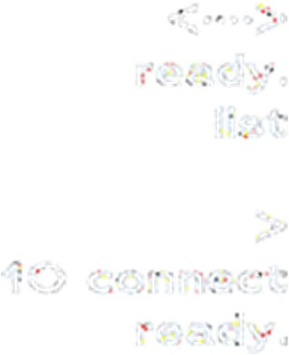El Servicio Nacional de Aprendizaje otorga el siguiente reconocimiento a



# DAVID RONALDO PARRA BUITRAGO

**1014298108**

CENTRO DE DISEÑO Y METROLOGIA REGIONAL DISTRITO CAPITAL

Por su participación en la Competencia Nacional desde su rol de competidor en la categoría de:

# NUBE

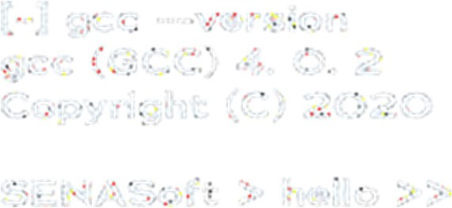Competencia realizada entre el 06 al 08 de noviembre 2022

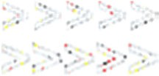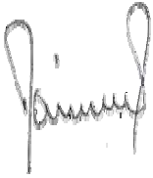

**JAIME GARCÍA DI-MOTOLI**

   Subdirector, Centro de Gestión de Mercados, Logística y TI